目录
5G是什么 3
一、 绪论 3
二、5G关键技术 4
1.带宽 4
2.毫米波技术 5
3.微基站技术 7
4.高阶MIMO 8
5.波束赋形技术 8
6.综合分析 9
三. PA是什么--简介 9
1.PA的简介 10
2.PA是什么--构成 11
3. PA是什么--原理 11
4.PA是什么--分类 16
5.PA是什么--应用 16
6.功率放大器种类 16

5G是什么
互联网改变了世界，移动互联网重新塑造了生活，“在家不能没有网络，出门不能忘带手机”已成为很多人的共同感受。人们对动互联网的要求是更高速、更便捷、更强大、更便宜，需求的“更”是没有止境的，这促使着移动互联网技术突飞猛进，技术体制的更新换代也随之越来越快。很多用户刚刚踏入4G的门槛，5G时代很快就要来到了。
5G该会有什么样的技术？很多专家都有过预测，但能让外行人能看懂的文章一篇都没有，毕竟通信专业的门槛较高，特别是对未来技术的演进问题更难以科普。首先由一个公式【光速=频率×波长】引出。

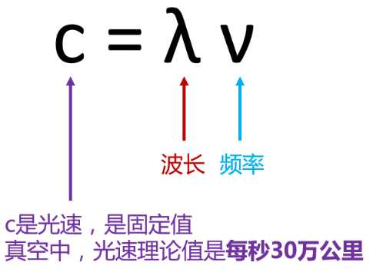

绪论
1、双驼峰规律 一项新技术概念出现后，在业界会出现一个研究讨论的高潮，这是第一个驼峰。相关的学术论文会产为热点，成堆的博士硕士依托这项新技术完成了毕业论文，虽然很热闹，但这仅仅局限在学术研讨层面上，而在具体的技术实现方面还存在着很多问题，或者因成本原因而根本无法量产。
研究讨论高潮逐渐降温，这是第一个驼峰的下落期，接下来是低调务实的技术攻关，这个平台期可能几年也可能一二十年。当技术问题都解决后，就会迎来商家量产和投入市场的热潮，这就是第二个驼峰。 按照国际电信联盟关于2020年的规划，5年后就要全面进入5G了，而到现在核心技术体系还没有确立。 回顾3G技术发展史，国际电信联盟于1998年6月30日接收了3G技术提案，并迎来了第一个驼峰期，直到2009年1月7日,工业和信息化部正式发放了三张3G牌照，这才进入到第二个驼峰，平台期持续了11年，特别是三张牌照之一的TD-SCDMA，直到2013年才真正成熟，平台期长达15年，可刚成熟4G时代就来临了。
按照“双驼峰规律”，5年后将在全球推广使用的技术，应在2010年左右就迎来第一个驼峰，而不会在2020前的两三年横空出世，然后迅速被国际电信联盟确定为全球的5G标准，这违反了一般的技术发展规律，不太可能成真。 2、通信技术的极限 通信技术可以用八个字概括，那就是调制、解调、编码、解码，这些技术发展到现在，已经普遍到了平台期，例如编码的效率已经接近了极限，内部挖潜增效的余地越来越小，有些业界大牛甚至觉得通信已经没啥搞头了，转行去了医疗设备行业，把其扎实的通信功底用在了高精尖医疗电子设备研发方面，以追求更有希望的未来。
其实通信技术的极限并不是技术工艺方面的限制，而是建立在严谨数学基础上的推论，在可以遇见的未来是基本不可能突破的。根据技术发展的“双驼峰规律”和通信技术发展的现状，不大可能会在未来几年里横空出世个令人惊异的新技术，5G技术应是现有技术的新组合，是4G技术的再演进。为什么要有个“再”字？因为4G LTE的后三个字母就是长期演进的意思，5G应是在4G基础上的再演进。

1.带宽
5G最显著的特点是高速，按规划速率会高达10～50Gbps，人均月流量大约有36TB。如此高的速率该靠什么资源来支撑呢？必须要靠更大的带宽！带宽用字母B来表示，它就好比是道路宽度，最大速率用C来表示，它就好比是道路的最大车流量。显然易见，4车道的最大车流量是2车道的2倍，8车道的是2车道的4倍，这非常好理解。增加车道数是提高最大车流量最直接有效的方法，同样地，提高速率的最直接有效的方法就是增加带宽。 人们对通信速率要求越来越高，迫使着信道的带宽就越来越宽，几根电话线的带宽不够，那就增加到几百根，几百根不够就换成同轴电缆，电缆带宽不够就换成光纤，有线通信的带宽就是这样一代代地递增着。而手机通信使用的是无线信道，那它的带宽是如何增加的呢？核心方法就是采用更高的频段。
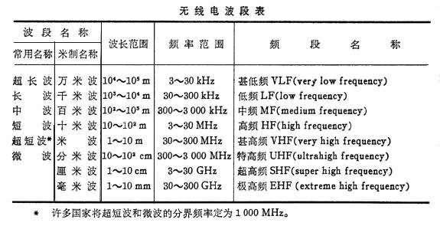
表格中第一和第七块的数据，数值都是3～30，但单位不同，甚低频段的整个带宽是27kHz，超高频段的整个带宽是27GHz,后者是前者的100万倍！由此可见，频段越高且带宽越大，这点非常好理解，好比是低保户和大富豪都拿出全部的财产，后者会比前者多得多。所以关系就来了：5G时代若想更高速，就得使用更大的带宽，而要取得更大的带宽，就得使用更高的频段。4G之前使用是特高频段，5G就得往超高频甚至更高的频段发展了。根据国际电信联盟的专家预测，将来有可能使用30GHz~60GHz的频段，俄罗斯专家甚至提出了80GHz的方案。
30GHz以上的频段，比上表中最后一项的超高频还要高，其波长自然要比厘米
段更短，那就是更短的毫米波，因此毫米波就顺理成章地成为了5G的一项关键技术。

电波传播的特性很有趣，频率越高（即波长越短）的电磁波，就越倾向于直线传播，当高到红外线和可见光以上时，就一点也不打弯了，这是个渐进的过程。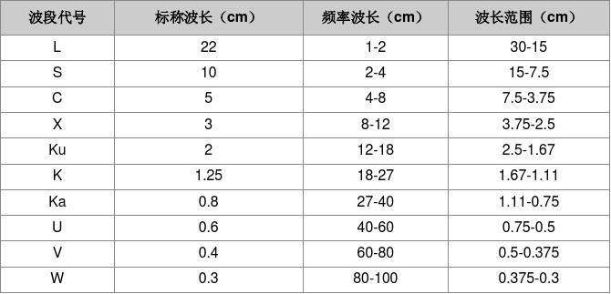
毫米波一般不用于移动通信领域，原因就是它的频率都快接近红外线了，信道太“直”，移动起来不容易对准。请想象一个场景，您拿着激光笔指远处墙壁上的图钉，是不是一件很困难的事？例如卫星车就很难“动中通”，开动起来车身摇摆，天线（就是那个大锅）就很难对准卫星，通常只能驻车后工作，而且必须精细调整天线的角度，使其电波的辐射方向正对着卫星，否则就无法通信。 手机是移动使用的，不可能打电话时还举着手机瞄准准基站的方向，那样实在是反人性。虽然在非正对方向也有信号，但强度会明显衰弱，使用体验会比4G之前要差得多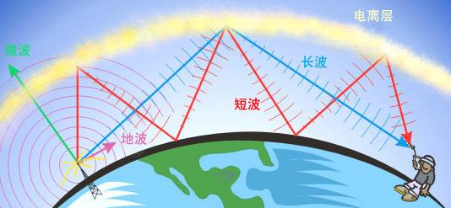
电磁波有五种传播模式，相对于未来的5G时代，我们现在手机的频率要低得多，其绕射能力还是不错的，楼房阴影处的信号也没太大问题，因为信号可以绕着到达。站的带宽再大也无力支撑。而未来5G的频率会高得多，绕射能力会下降，信号只能傻楞楞地直着走，以往信号能到达的犄角旮旯就到不了了，那该怎么办呢？这就引出了更一项技术—微基站技术。 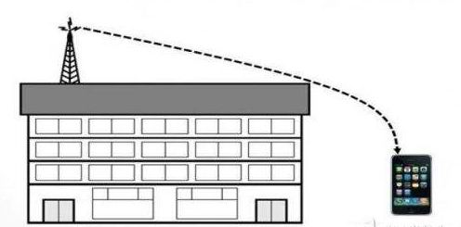

举个例子，在小区中心只立着一盏路灯，阴影面积当然会很大，而如果在小区里均匀设置很多路灯，阴影面积则会小得多了。所以说，将传统的宏基站变成站点更多密度更大的微基站，是解决毫米波“直线问题”的有效方法。 这只是微基站的一个原由，还有一个更强大的原由。5G时代的入网设备数量会呈爆炸性的增长，单位面积内的入网设备可能会增至千倍，若延续以往的宏基站覆盖模式，即使基站的带宽再大也无力支撑。
这个原由很好理解，以前的宏基站覆盖1000个上网用户，这些用户均分这个基站的速率资源，而进入5G时代后用户的速率要求高多了，一个基站的资源就远远不够分了，只能布设更多的基站，例如让每个基站只负责20个用户，分餐的人少了，每个人自然就能多吃。
基站微型化则设布设密度会加大。为避免基站之间的频谱互扰，基站的辐射功率谱就会降低，同时手机的辐射功率也会降低。这有两个好外，一是功耗小了待机时间会增加，二是对人体的辐射会降低。传统基站好比是房屋中间的火炉子，近处烫远处冷，而5G的微基站就好比是地暖，发热均匀更加舒适。 微基站数量大幅度增加后，传统的铁塔和楼顶架设方式将会扩展，路灯杆、广告灯箱、楼宇内部的天花板，都会是微基站架设的理想地点。波长缩短到毫米波还会有什么影响呢？还会影响到手机天线的变化，这就是下一节要说的5G另一项技术—高阶MIMO。

根据天线理论，天线长度应与波长成正比，大约在1/10~1/4之间，当前手机使用的是甚高频段（即分米波），天线长线大约在几厘米左右，通常安装在手机壳内的上部。天线的长度为什么应在波长的1/10~1/4之间？
因为这个比例可使电波的辐射和接收更有效，为什么会更有效？这我就不知道了，这得问物理学家。5G时代的手机频率在提升几十倍后，相应的手线天线长度也会降低到以前的几十分之一，会变成毫米级的微型天线，手机里就可以布设很多个天线，乃至形成多天线阵列。 多天线阵列要求天线之间的距离保持在半个波长以上，手机的面积很小。现在的手机天线是几厘米长，多天线阵列是难以设置的。而随着天线长度的降低，特别是5G时代的毫米尺寸天线，就可以布设多天线阵列了，就给高阶MIMO技术的实现带来了可能。
什么是MIMO呢？其英文简写是“多入多出”的意思，高阶MIMO的意思是指基站与手机之间有很多对的信道并行通信，每一对天线都独立传送一路信息，经汇集后可成倍提高速率，这当然是件极好的事。

中国主导的3G国际标准TD-SCDMA有六大技术特点，其中有一项就是智能天线，在基站上布设天线阵列，通过对射频信号相位的控制，使得相互作用后的电磁波的波瓣变得非常狭窄，并指向它所提供服务的手机，而且能跟据手机的移动而转变方向。由全向的信号覆盖变为了精准指向性服务，这种新形式的无线电波束就不会干扰到其它方向的波束，从而可以在相同的空间中提供更多的通信链路。这种充分利用空间的无线电波束技术是一种空间复用技术，可以极大地提高基站的服务容量。
遗憾的是这项技术没有在3G时代得到应用，但在5G入网设备数量成百上千倍增加的情况下，这种波束赋形技术所能带来的容量增加就显得非常有价值，波束赋形技术很可能成为5G的关键性技术之一。 波束赋形技术不仅能大幅度增加容量，还可大幅度提高基站定位精度。当前的手机基站定位的精度很粗劣，这是源于基站全向辐射的模式。当波束赋型技术成功应用后，基站对手机的辐射波瓣是很窄的，这就知道了手机相对于基站的方向角，再加上通过接收功率大小推导出手机与基站的距离，就可以实现手机的精准定位了，并因此而扩展出非常多的定位增值服务。
遗憾的是这项技术没有在3G时代得到应用，但在5G入网设备数量成百上千倍增加的情况下，这种波束赋形技术所能带来的容量增加就显得非常有价值，波束赋形技术很可能成为5G的关键性技术之一。 波束赋形技术不仅能大幅度增加容量，还可大幅度提高基站定位精度。当前的手机基站定位的精度很粗劣，这是源于基站全向辐射的模式。当波束赋型技术成功应用后，基站对手机的辐射波瓣是很窄的，这就知道了手机相对于基站的方向角，再加上通过接收功率大小推导出手机与基站的距离，就可以实现手机的精准定位了，并因此而扩展出非常多的定位增值服务。
6.综合分析
任何更新换代的关键性技术，都必须是经历过多年研究的成熟技术，按规划还有5年就要进入5G时代了，不太可能突然出现一个全新的技术并被吸纳为5G的国际标准中，考察5G的技术发展脉络还得从成熟技术中寻找答案。 在传统的宏基站大覆盖的情况下提速是非常困难的，20%的频谱利用率的提升都是了不起的成就，而在5G时代的千倍提速要求面前，这种内部挖潜的方法是行不通的，只有通过大幅度的加大带宽才有可能。
加大带宽是起点，由此而产生的毫米波、微基站、高阶MIMO、波束赋型等都是顺理成章的技术趋势。只要把基站做得足够小，其服务范围变窄了，单个用户获得的资源就能足够大，速度就可以提高到足够快。所以说，5G的任何一项关键技术都不会有革命性的突破，其上千倍综合能力的提升，更多地是来自移动网络的重新布局。

PA是什么--简介

1.PA的简介
PA是Power Amplifier的简称，中文名称为功率放大器，简称“功放”，指在给定失真率条件下，能产生最大功率输出以驱动某一负载的放大器。利用三极管的电流控制作用或场效应管的电压控制作用将电源的功率转换为按照输入信号变化的电流。例如扬声器，功率放大器在整个音响系统中起到了“组织、协调”的枢纽作用，在某种程度上主宰着整个系统能否提供良好的音质输出。
功率放大器的发展历程：
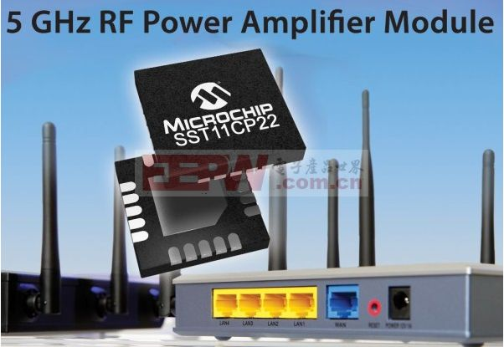
半导体技术的进步使晶体管放大器向前迈进了一大步。自从有了晶体管，人们就开始用它制造功率放大器。 早期的放大器几乎全用锗管来制作，但由于锗管工艺上的一些原因，使得放大器中所用的晶体管，尤其是功放管性能指标不易做得很高，例如，共发射极截止频率fh的典型值为4kHz，大电流管的耐压值一般在30V一40V左右。这样，放大器的频率响应也就很狭窄，其3dB截止频率通常在10kHz左右，大大影响了音乐中高频信号的重现。再加上功放管的耐压、电流和功耗三个指标相互制约，制作较大功率的OTL或OCL放大器不易寻到三个指标都满足要求的管于，所以不得不采用变压器耦合输出。变压器的相移又使电路中加深度负反馈变得很困难，谐波失真得不到充分的抑制，因此这一时期的晶体管放大器音质是很差的。“还是胆机规声”，这种看法的确事出有因。

2.PA是什么--构成
功率放大器通常由3部分组成：前置放大器、驱动放大器、末级功率放大器。
前置放大器---起匹配作用，其输入阻抗高，输出阻抗低。同时，它本身又是一种电流放大器，输入的电压信号转化成电流信号，并给予适当的放大。
驱动放大器---起桥梁作用，它可以将前置放大器送来的电流信号作进一步放大。如果没有驱动放大器，末级功率放大器不可能送出大功率的声音信号。
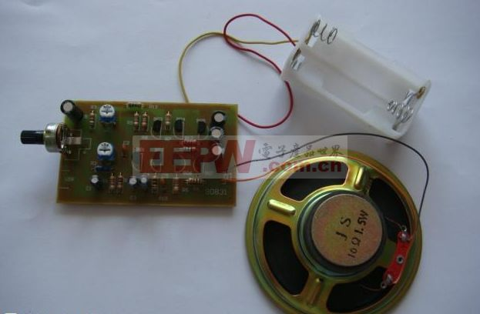
末级功率放大器---起关键作用。它驱动放大器送来的电流信号形成大功率信号，带动扬声器发声，它的技术指标决定了整个功率放大器的技术指标。

PA是什么--原理
功率放大器原理 功率放大器原理图
要说功率放大器的原理，我们还是先来看看功率放大器的组成：射频功率放大器（RF PA）是各种无线发射机的重要组成部分。在发射机的前级电路中，调制振荡电路所产生的射频信号功率很小，需要经过一系列的放大一缓冲级、中间放大级、末级功率放大级，获得足够的射频功率以后，才能馈送到天线上辐射出去。为了获得足够大的射频输出功率，必须采用射频功率放大器。
射频功率放大器是发送设备的重要组成部分。射频功率放大器的主要技术指标是输出功率与效率。除此之外，输出中的谐波分量还应该尽可能地小，以避免对其他频道产生干扰。
功率放大器原理
高频功率放大器用于发射机的末级，作用是将高频已调波信号进行功率放大，以满足发送功率的要求，然后经过天线将其辐射到空间，保证在一定区域内的接收机可以接收到满意的信号电平，并且不干扰相邻信道的通信。高频功率放大器是通信系统中发送装置的重要组件。按其工作频带的宽窄划分为窄带高频功率放大器和宽带高频功率放大器两种，窄带高频功率放大器通常以具有选频滤波作用的选频电路作为输出回路，故又称为调谐功率放大器或谐振功率放大器；宽带高频功率放大器的输出电路则是传输线变压器或其他宽带匹配电路，因此又称为非调谐功率放大器。高频功率放大器是一种能量转换器件，它将电源供给的直流能量转换成为高频交流输出。在 “低频电子线路” 课程中已知，放大器可以按照电流导通角的不同，将其分为甲、乙、丙三类工作状态。甲类放大器电流的流通角为360o，适用于小信号低功率放大。乙类放大器电流的流通角约等于 180o；丙类放大器电流的流通角则小于180o。乙类和丙类都适用于大功率工作。丙类工作状态的输出功率和效率是三种工作状态中最高者。
高频功率放大器大多工作于丙类。但丙类放大器的电流波形失真太大，因而不能用于低频功率放大，只能用于采用调谐回路作为负载的谐振功率放大。由于调谐回路具有滤波能力，回路电流与电压仍然极近于正弦波形，失真很小。除了以上几种按电流流通角来分类的工作状态外，又有使电子器件工作于开关状态的丁类放大和戊类放大。丁类放大器的效率比丙类放大器的还高，理论上可达100％，但它的最高工作频率受到开关转换瞬间所产生的器件功耗(集电极耗散功率或阳极耗散功率）的限制。如果在电路上加以改进，使电子器件在通断转换瞬间的功耗尽量减小，则工作频率可以提高。这就是戊类放大器。
已经知道，在低频放大电路中为了获得足够大的低频输出功率，必须采用低频功率放大器，而且低频功率放大器也是一种将直流电源提供的能量转换为交流输出的能量转换器。高频功率放大器和低频功率放大器的共同特点都是输出功率大和效率高，但二者的工作频率和相对频带宽度却相差很大，决定了他们之间有着本质的区别。低频功率放大器的工作频率低，但相对频带宽度却很宽。例如，自20至 20000 Hz，高低频率之比达 1000倍。因此它们都是采用无调谐负载，如电阻、变压器等。高频功率放大器的工作频率高（由几百kHz一直到几百、几千甚至几万MHz），但相对频带很窄。例如，调幅广播电台（535－1605 kHz的频段范围）的频带宽度为 10 kHz，如中心频率取为 1000 kHz，则相对频宽只相当于中心频率的百分之一。中心频率越高，则相对频宽越小。因此，高频功率放大器一般都采用选频网络作为负载回路。由于这后一特点，使得这两种放大器所选用的工作状态不同：低频功率放大器可工作于甲类、甲乙类或乙类（限于推挽电路）状态；高频功率放大器则一般都工作于丙类（某些特殊情况可工作于乙类）。
近年来，宽频带发射机的各中间级还广泛采用一种新型的宽带高频功率放大器，它不采用选频网络作为负载回路，而是以频率响应很宽的传输线作负载。这样，它可以在很宽的范围内变换工作频率，而不必重新调谐。综上所述可见，高频功率放大器与低频功率放大器的共同之点是要求输出功率大，效率高；它们的不同之点则是二者的工作频率与相对频宽不同，因而负载网络和工作状态也不同。
高频功率放大器的主要技术指标有：输出功率、效率、功率增益、带宽和谐波抑制度（或信号失真度）等。这几项指标要求是互相矛盾的，在设计放大器时应根据具体要求，突出一些指标，兼顾其他一些指标。例如实际中有些电路，防止干扰是主要矛盾，对谐波抑制度要求较高，而对带宽要求可适当降低等。功率放大器的效率是一个突出的问题，其效率的高低与放大器的工作状态有直接的关系。放大器的工作状态可分为甲类、乙类和丙类等。
为了提高放大器的工作效率，它通常工作在乙类、丙类，即晶体管工作延伸到非线性区域。但这些工作状态下的放大器的输出电流与输出电压间存在很严重的非线性失真。低频功率放大器因其信号的频率覆盖系数大，不能采用谐振回路作负载，因此一般工作在甲类状态；采用推挽电路时可以工作在乙类。高频功率放大器因其信号的频率覆盖系数小，可以采用谐振回路作负载，故通常工作在丙类，通过谐振回路的选频功能，可以滤除放大器集电极电流中的谐波成分，选出基波分量从而基本消除了非线性失真。所以，高频功率放大器具有比低频功率放大器更高的效率。高频功率放大器因工作于大信号的非线性状态，不能用线性等效电路分析，工程上普遍采用解析近似分析方法——折线法来分析其工作原理和工作状态。这种分析方法的物理概念清楚，分析工作状态方便，但计算准确度较低。
以上讨论的各类高频功率放大器中，窄带高频功率放大器：用于提供足够强的以载频为中心的窄带信号功率，或放大窄带已调信号或实现倍频的功能，通常工作于乙类、丙类状态。宽带高频功率放大器：用于对某些载波信号频率变化范围大得短波，超短波电台的中间各级放大级，以免对不同fc的繁琐调谐。通常工作于甲类状态。
功率放大器原理图
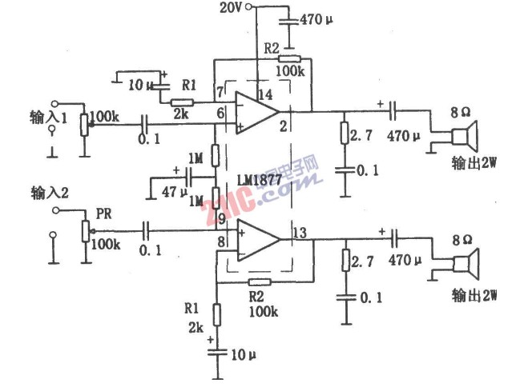

功率放大器原理图一

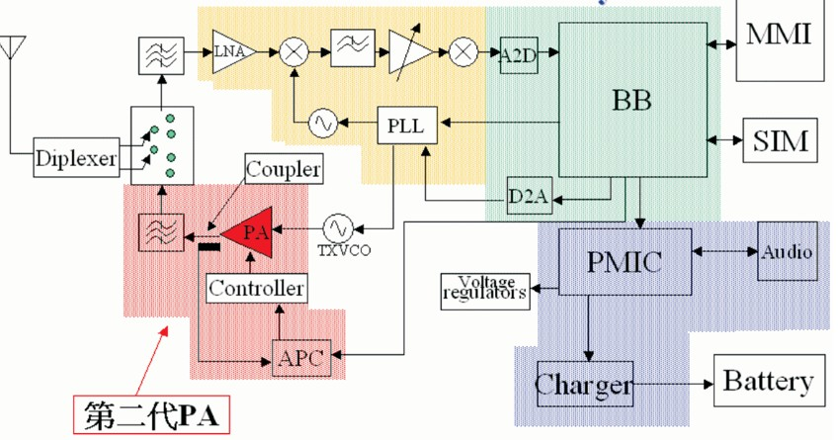
功率放大器原理图二

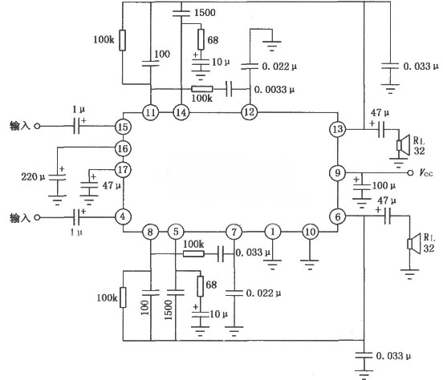

功率放大器原理图三

4.PA是什么--分类
从1980年代早期，许多研究者致力于开发不同类型的数字放大器，这种放大器直接从数字语音数据实现功率放大而不需要进行模拟转换，这样的放大器通常称作数字功率放大器或者D类放大器。利用模拟功率放大器进行模拟信号放大，如A类、B类和AB类放大器。
A类放大器----放大器的工作点Q设定在负载线的中点附近，晶体管在输入信号的整个周期内均导通。
B类放大器----放大器的静态点在(VCC，0)处，当没有信号输入时，输出端几乎不消耗功率。
AB类放大器----晶体管的导通时间稍大于半周期，必须用两管推挽工作。可以避免交越失真。
D类放大器----是一种输入模拟音频信号或PCM数字信息变换成PWM(或PDM的脉冲信号,然后用PWM或PDM的脉冲信号去控制大功率开关器件通/断音频功率放大器。具有效率高的突出优点。

5.PA是什么--应用
众所周知，功率放大器是射频电路众多模块中功率损耗最大的，作为系统的核心和前端部分，它的效率直接影响系统效率，因此效率问题成为现代功率放大器的研究热点。
无论在全球移动通信系统、第三代移动通信系统、无线局域网等民用领域，还是在雷达、电子战、导航等军用领域，射频功率放大器作为这些系统中的前端器件，对其低耗、高效、体积小的要求迅速增加。

传统的数字语音回放系统包含两个主要过程：
- 数字语音数据到模拟语音信号的变换(利用高精度数模转换器DAC)实现；
- 利用模拟功率放大器进行模拟信号放大，如A类、B类和AB类放大器。从1980年代早期，许多研究者致力于开发不同类型的数字放大器，这种放大器直接从数字语音数据实现功率放大而不需要进行模拟转换，这样的放大器通常称作数字功率放大器或者D类放大器。

A类放大器的主要特点是：放大器的工作点Q设定在负载线的中点附近,晶体管在输入信号的整个周期内均导通。放大器可单管工作，也可以推挽工作。由于放大器工作在特性曲线的线性范围内，所以瞬态失真和交替失真较小。电路简单，调试方便。但效率较低，晶体管功耗大，功率的理论最大值仅有25％，且有较大的非线性失真。 由于效率比较低 现在设计基本上不在再使用。

B类放大器的主要特点是：放大器的静态点在(VCC，0)处，当没有信号输入时，输出端几乎不消耗功率。在Vi的正半周期内，Q1导通Q2截止，输出端正半周正弦波；同理，当Vi为负半波正弦波(如图虚线部分所示)，所以必须用两管推挽工作。其特点是效率较高(78%)，但是因放大器有一段工作在非线性区域内，故其缺点是"交越失真"较大。即当信号在-0.6V~ 0.6V之间时， Q1 Q2都无法导通而引起的。所以这类放大器也逐渐被设计师摒弃。

AB类放大器
AB类放大器的主要特点是：晶体管的导通时间稍大于半周期，必须用两管推挽工作。可以避免交越失真。交替失真较大，可以抵消偶次谐波失真。有效率较高，晶体管功耗较小的特点。

D类(数字音频功率)放大器是一种将输入模拟音频信号或PCM数字信息变换成PWM(脉冲宽度调制)或PDM(脉冲密度调制)的脉冲信号,然后用PWM或PDM的脉冲信号去控制大功率开关器件通/断音频功率放大器，也称为开关放大器。具有效率高的突出优点.数字音频功率放大器也看上去成是一个一比特的功率数模变换器.放大器由输入信号处理电路、开关信号形成电路、大功率开关电路(半桥式和全桥式)和低通滤波器(LC)等四部分组成.D类放大或数字式放大器，系利用极高频率的转换开关电路来放大音频信号的。

T类放大器
T类功率放大器的功率输出电路和脉宽调制D类功率放大器相同，功率晶体管也是工作在开关状态，效率和D类功率放大器相当。但它和普通D类功率放大器不同的是：1、它不是使用脉冲调宽的方法，Tripath公司发明了一种称作数码功率放大器处理器“Digital Power Processing （DPP）”的数字功率技术，它是T类功率放大器的核心。它把通信技术中处理小信号的适应算法及预测算法用到这里。输入的音频信号和进入扬声器的电流经过DPP数字处理后，用于控制功率晶体管的导通关闭。从而使音质达到高保真线性放大。2、它的功率晶体管的切换频率不是固定的，无用分量的功率谱并不是集中在载频两侧狭窄的频带内，而是散布在很宽的频带上。使声音的细节在整个频带上都清晰可“闻”。
选择功率放大器的时候，首先要注意它的一些技术指标：1、输入阻抗：通常表示功率放大器的抗干扰能力的大小，一般会在5000-15000Ω，数值越大表示抗干扰能力越强；2、失真度：指输出信号同输入信号相比的失真程度，数值越小质量越好，一般在0.05％以下；3、信噪比：是指输出信号当中音乐信号和噪音信号之间的比例，数值越大代表声音越干净。

